哈尔滨工程大学新生选课指南
一、登录教务系统
- 访问地址：http://edusys.hrbeu.edu.cn/jsxsd/index.jsp。
- 进入本科生院网站教务系统登录教师学生入口后，输入用户名、密码，按回车或图中所示的按钮登录。
- 用户名为 “学号”，初始密码为“身份证号后8位”。
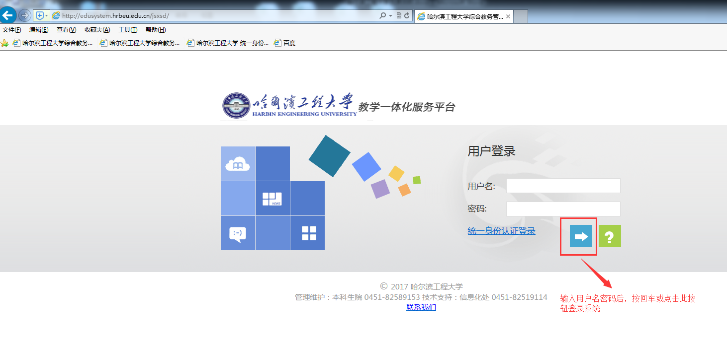
图1登录界面
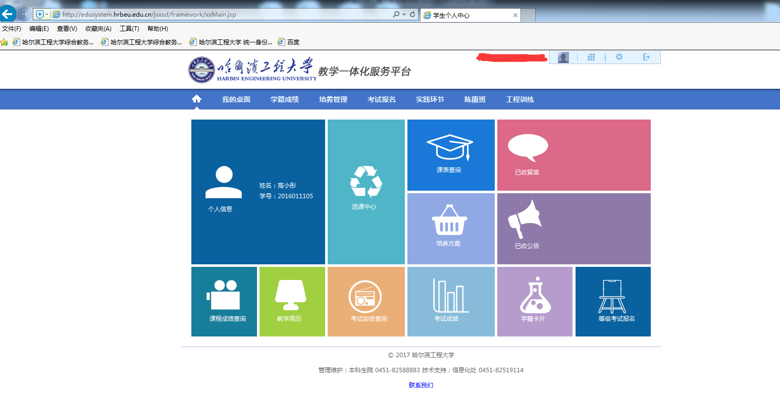
图2系统主界面
二、选课步骤
1、点击主界面中的“选课中心”按钮进入到选课中心界面1。
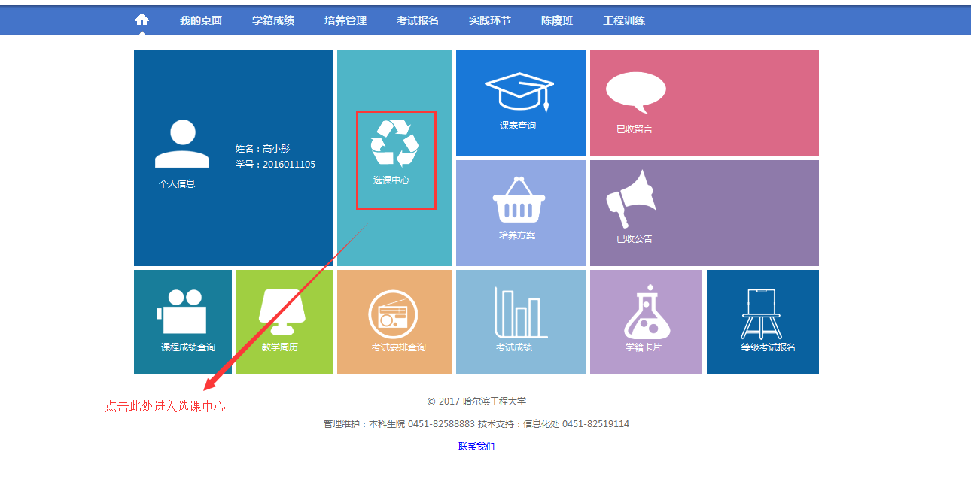
图3系统主界面

2、进入选课中心界面1后可查看到对应学年学期的选课阶段及开放选课的时间，然后点击“进入选课”按钮进入选课中心界面2。
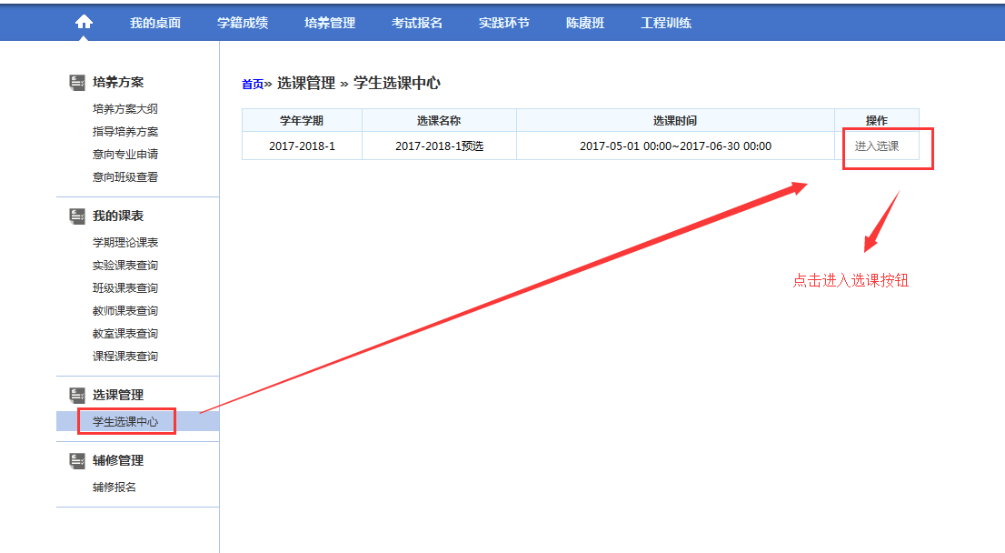
图4选课中心界面1

3、进入选课中心界面2后可查看到本阶段选课的相关要求，然后点击“进入选课”按钮进入选课主界面。
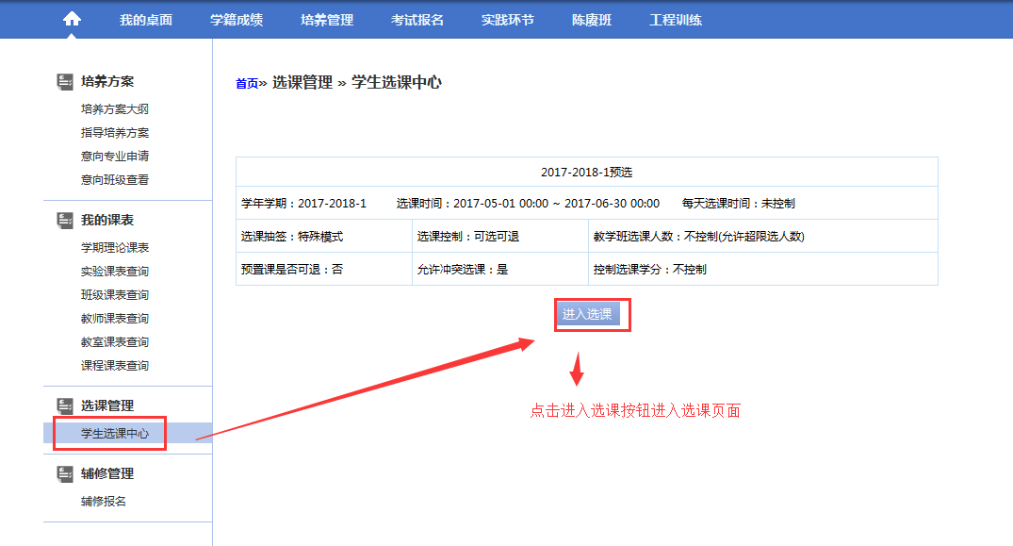
图5选课中心界面2

- 进入到选课主界面后，可以通过上方标签切换到对应的选课类别，例如切换到“必修选课”或“公选课选课”标签后，可看到开设的体育（一）或公选课程（即通识教育选修课程），点击课程任务条中后方的“选课”按钮即可进行选课。公选选修课也可以根据上方的查询条件，过滤出自己想选的课程，再进行选课。
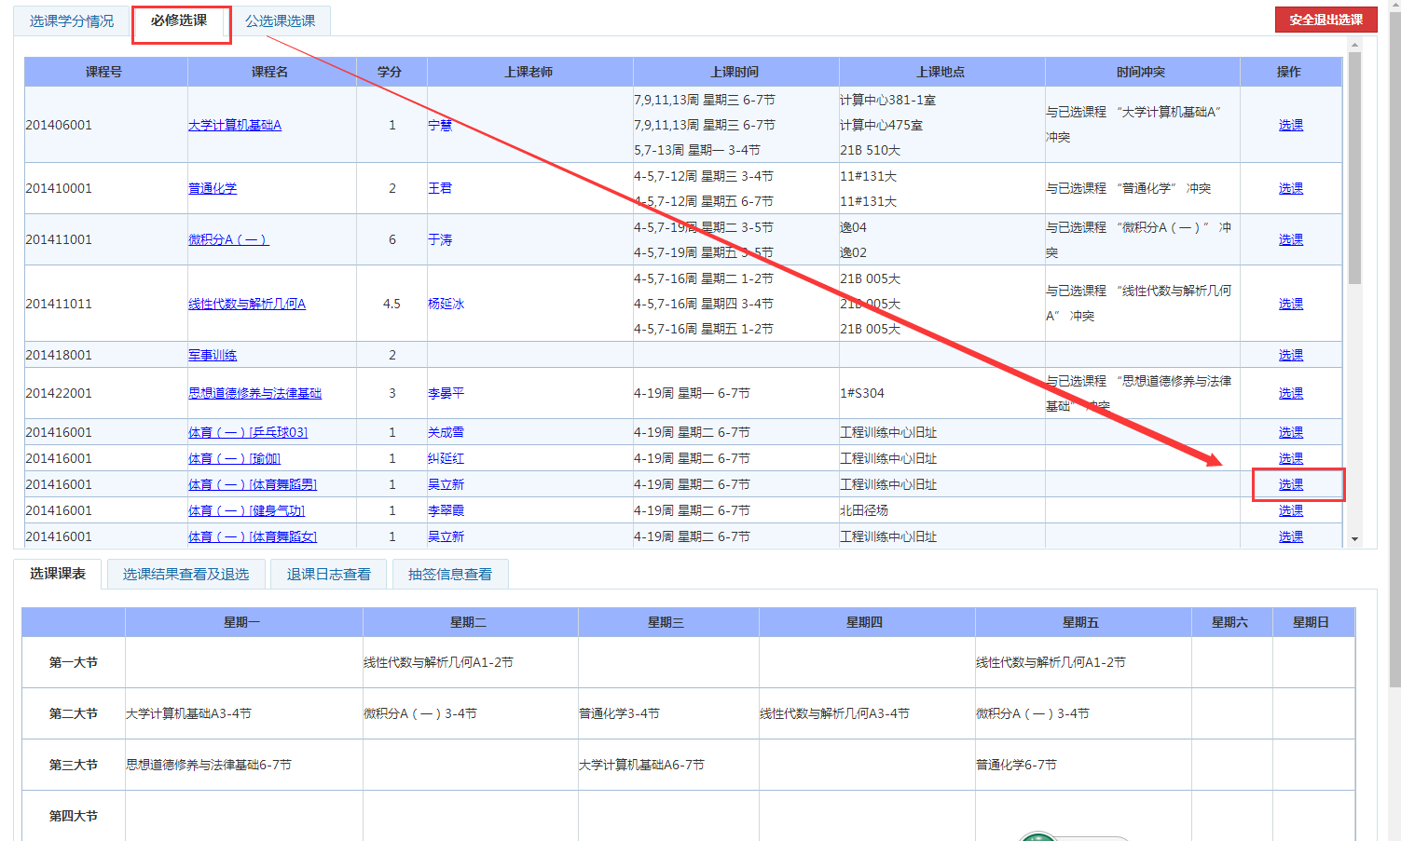
图6体育（一）选课界面

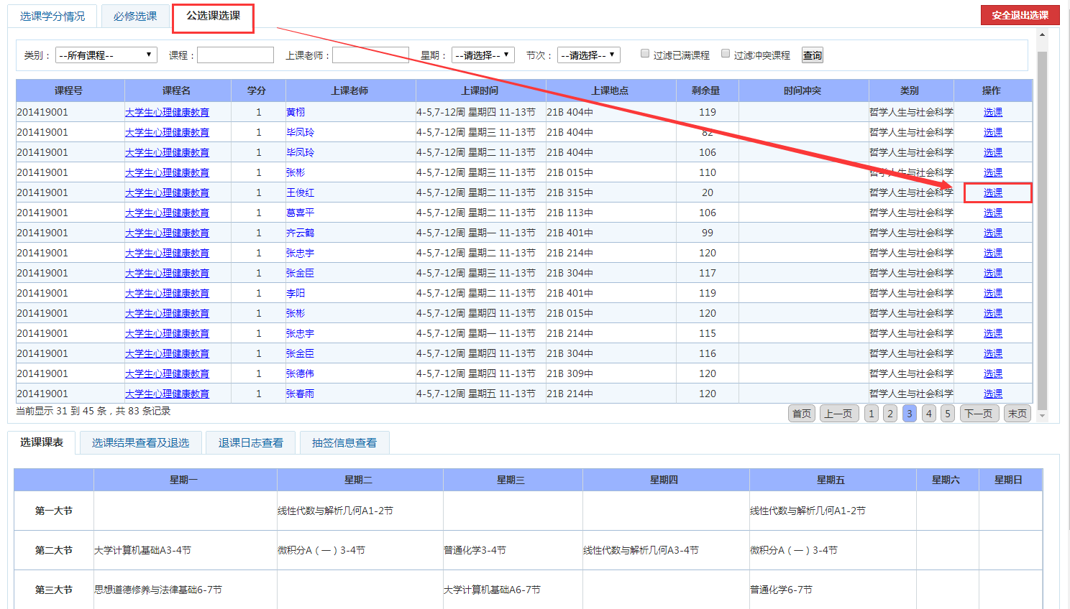
图7公选课选课界面

5、在下方标签“选课结果查看及退选”中可查看到预置的课程和本阶段选中的课程，对于本阶段选中的课程可在此界面进行退选操作。（预置课程默认不可退选）
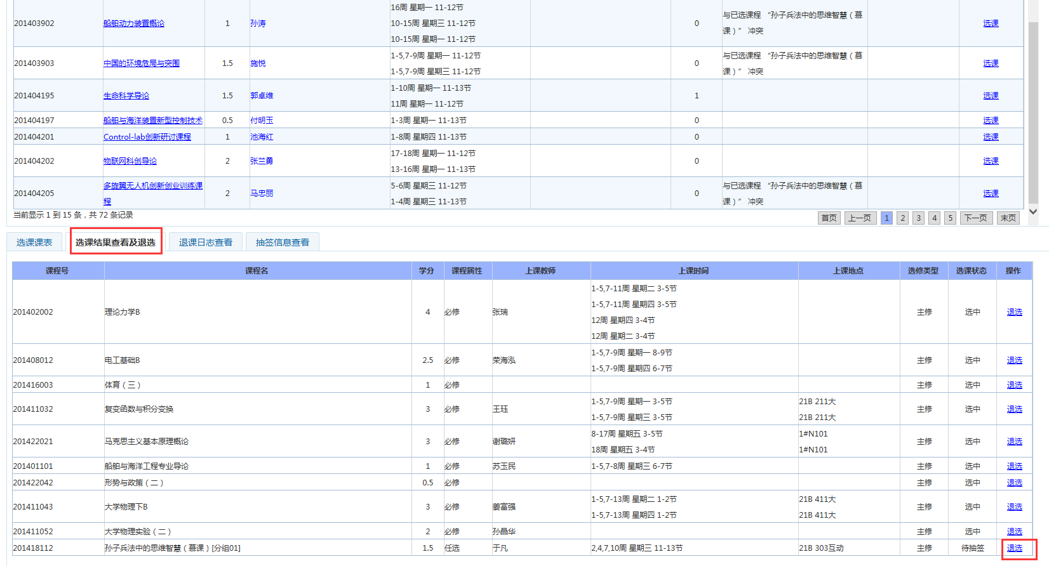
图8选课主界面-退选
四、课表查询及其他
点击系统上方“培养管理”标签，然后点击左侧“学期理论课表”菜单后可查询到本学期已选课程的课表，无课表课程会在下方备注中显示。

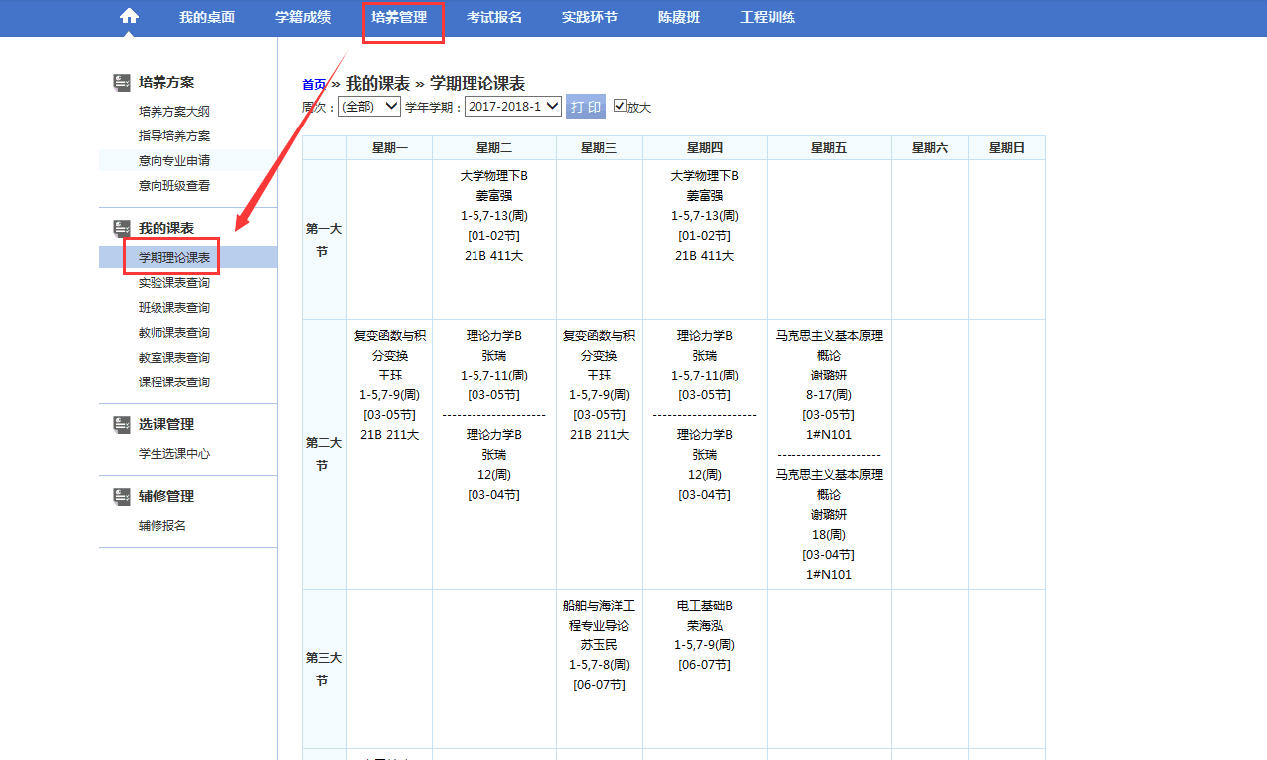
图9学生课表查询界面1

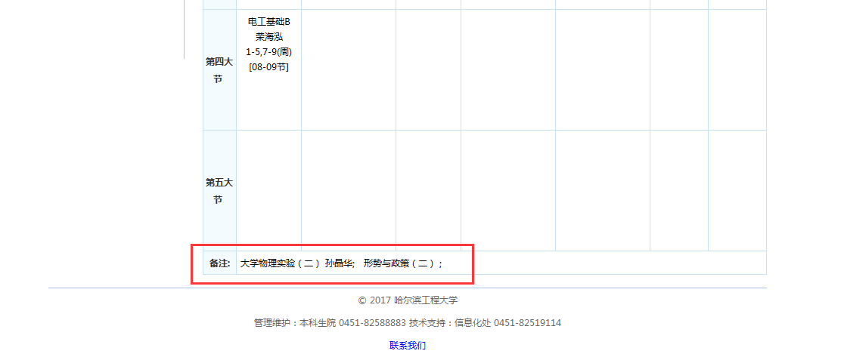
图10学生课表查询界面2

其他未尽事宜请查看选课通知具体内容。

哈尔滨工程大学本科生院
2017年9月14日

